國立嘉義大學生物機電學系大學部系週會活動花絮
活動時地 | 109年12月16日 工程館 409教室
參 與 者 | 生物機電學系 日間部全體同學
項 目 | 109學年度 大學部系週會
活動剪影 | 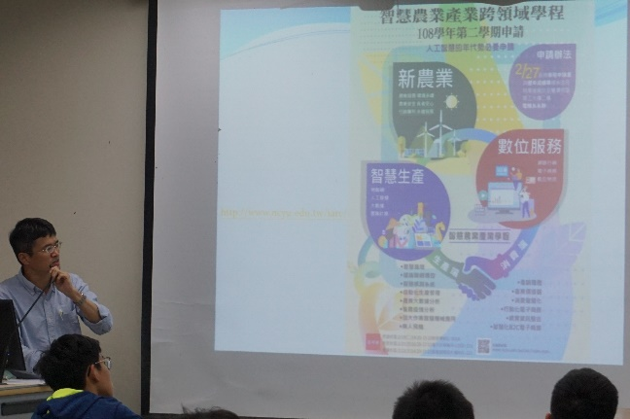 | 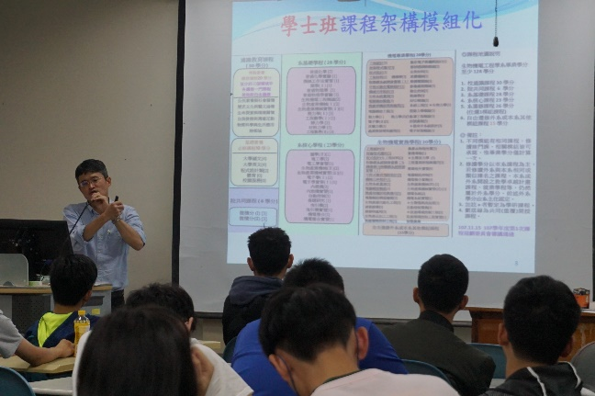
 | 洪敏勝主任宣導畫面 | 洪敏勝主任宣導畫面
 | 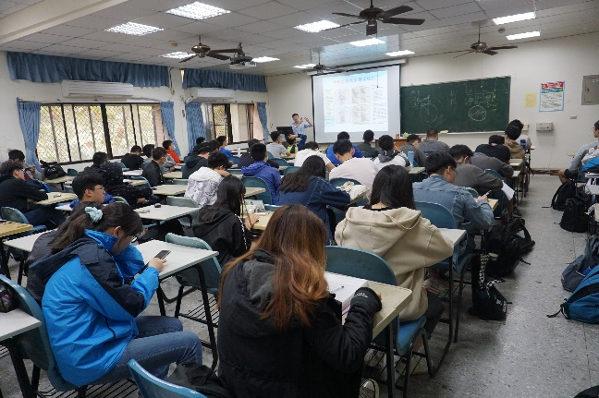 | 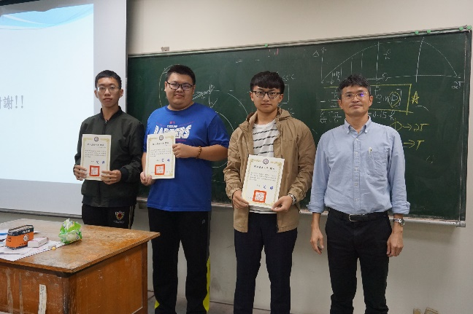
 | 同學聽講畫面 | 頒發書卷獎畫面

